Thực hành Phân tích thiết kế hướng đối tượng
XÂY DỰNG HỆ THỐNG THƯ VIỆN TRỰC TUYẾN
Mô tả bài toán
Để phục vụ cho nhu cầu học tập và tra cứu của cán bộ, giảng viên và sinh viên của trường, nhà trường yêu cầu xây dựng một hệ thống thư viện trực tuyến dựa trên mạng nội bộ intranet, hệ thống được truy cập trong phạm vi trường học, giúp độc giả có thể tìm kiếm các loại sách, báo, tạp chí,… Đối với tài liệu điện tử thì độc giả có thể đọc trực tuyến hoặc tải về, đối với sách trong thư viện thì độc giả có thể đăng ký mượn. Ngoài ra, độc giả cũng có thể yêu cầu mua các loại tài liệu điện tử.
Hệ thống giúp cho các thủ thư có thể quản lý thông tin mượn và trả sách của độc giả, hệ thống còn có tính năng thông báo nhắc nhở đến hạn trả sách bằng email, tạo báo cáo, thống kê.
Các đối tượng sử dụng tài nguyên của thư viện (giảng viên, sinh viên, nhân viên của trường) đều phải có thẻ thư viện.
Các thành phần
• a) Đối với độc giả:
− Có thể tìm kiếm tài liệu theo các tiêu chí: loại sách, tên sách, chủ đề, tên tác giả, năm xuất bản,…
− Sau khi tìm được tài liệu phù hợp:
• o Nếu là sách điện tử thì độc giả có thể đọc trực tuyến, nếu muốn tải về thì phải nhập Mã thẻ thư viện.
• o Nếu là sách trong thư viện, hệ thống hiển thị tình trạng số lượng sách còn trong thư viện để độc giả có thể đăng ký mượn, khi đăng ký, độc giả phải nhập Mã thẻ thư viện.
− Độc giả có thể đặt mua, để đặt mua thì độc giả phải có tài khoản trong hệ thống và
phải đăng nhập tài khoản để đặt mua, nếu chưa có tài khoản thì phải đăng ký tài khoản trước khi đặt mua.
• o Khi đặt mua, độc giả phải cung cấp các thông tin: tên sách, tác giả, năm xuất bản
• b) Đối với thủ thư:
− Thủ thư có thể thực hiện tất cả các thao tác như một độc giả, ngoài ra thủ thư phải
có tài khoản trong hệ thống để thực hiện các chức năng quản lý, sau khi đăng nhập vào hệ thống, thủ thư có thể:
• o Quản lý thông tin mượn sách, trả sách trong thư viện của các độc giả. • o Xem tình trạng của những tài liệu đang được mượn bởi độc giả nào, tình trạng mượn quá hạn, hoặc những thông tin khác liên quan đến một quyển sách cụ thể. • o Cập nhật danh mục sách, bao gồm sách trong thư viện và sách điện tử. • o Chấp nhận hoặc từ chối yêu cầu đặt mua.
• c) Hệ thống:
− Hệ thống có chức năng gửi mail tự động đến các độc giả trước hạn trả sách 3 ngày, thông báo thời hạn trả sách.
1. Giai đoạn phân tích (Analysis)
Mục đích của việc phân tích là để hiểu rõ được vấn đề và bắt đầu phát triển một mô hình trực quan về hệ thống đang xây dựng, chuyển những yêu cầu chức năng vào khái niệm phần mềm
1.1. Phân tích yêu cầu
1.1.1. Xác định yêu cầu chức năng của hệ thống
Đối với độc giả:
- Tìm kiếm tài liệu theo loại sách, tên sách, chủ đề, tên tác giả, năm xuất bản
- Đọc trực tuyến tài liệu điện tử
- Tải tài liệu điện tử về máy (yêu cầu nhập mã thẻ thư viện)
- Đăng ký mượn sách in (yêu cầu nhập mã thẻ thư viện, hệ thống hiển thị số lượng còn lại)
- Đăng ký tài khoản trong hệ thống
- Đăng nhập tài khoản
- Đặt mua tài liệu điện tử (cung cấp tên sách, tác giả, năm xuất bản)
Đối với thủ thư: (bao gồm mọi thao tác của độc giả, cộng thêm)
- Quản lý thông tin mượn, trả sách của độc giả
- Xem tình trạng mượn của từng tài liệu/độc giả, tình trạng quá hạn
- Cập nhật danh mục sách (sách in và sách điện tử)
- Chấp nhận hoặc từ chối yêu cầu đặt mua
- Tạo báo cáo, thống kê
Đối với hệ thống (tự động):
- Gửi email tự động nhắc nhở hạn trả sách 3 ngày trước hạn
1.1.2. Xây dựng bảng thuật ngữ của hệ thống

Thuật ngữ | Giải thích
Độc giả | Giảng viên, cán bộ nhân viên và sinh viên của trường, là người sử dụng tài nguyên thư viện
Thủ thư | Nhân viên quản lý thư viện, có tài khoản với quyền quản trị hệ thống
Thẻ thư viện | Thẻ định danh cấp cho độc giả, có Mã thẻ thư viện dùng để xác thực khi mượn sách hoặc tải tài liệu điện tử
Tài liệu điện tử | Sách, báo, tạp chí ở dạng số hóa; độc giả có thể đọc trực tuyến hoặc tải về
Sách trong thư viện | Tài liệu bản in, độc giả phải đăng ký mượn và có trách nhiệm trả đúng hạn
Đăng ký mượn | Yêu cầu của độc giả để mượn một tài liệu bản in trong thư viện
Đặt mua | Yêu cầu của độc giả (đã có tài khoản) đề nghị thư viện mua một tài liệu điện tử chưa có trong hệ thống
Tài khoản | Thông tin đăng nhập hệ thống, bắt buộc phải có khi đặt mua tài liệu
Hạn trả sách | Ngày độc giả phải hoàn trả tài liệu bản in đã mượn

1.1.3. Mô hình hóa yêu cầu chức năng sử dụng use case model
− Xác định các Actor
Độc giả — tìm kiếm, đọc/tải tài liệu, mượn sách, đăng ký tài khoản, đặt mua
Thủ thư — thực hiện mọi thao tác của độc giả, cộng thêm quản lý mượn/trả, cập nhật danh mục, duyệt yêu cầu đặt mua, tạo báo cáo
Hệ thống (Time) — actor thời gian, kích hoạt việc gửi email nhắc hạn trả sách tự độngXác định các use case và đặt ID cho từng use case

− Xác định các use case và đặt ID cho từng use case

ID | Use case | Actor
UC01 | Tìm kiếm tài liệu | Độc giả, Thủ thư
UC02 | Đọc trực tuyến / tải tài liệu điện tử | Độc giả, Thủ thư
UC03 | Đăng ký mượn sách | Độc giả, Thủ thư
UC04 | Đăng ký tài khoản | Độc giả
UC05 | Đăng nhập | Độc giả, Thủ thư
UC06 | Đặt mua tài liệu | Độc giả, Thủ thư
UC07 | Quản lý mượn trả sách | Thủ thư
UC08 | Cập nhật danh mục sách | Thủ thư
UC09 | Duyệt yêu cầu đặt mua | Thủ thư
UC10 | Tạo báo cáo thống kê | Thủ thư
UC11 | Gửi email nhắc hạn trả | Hệ thống (Time)

Use case model
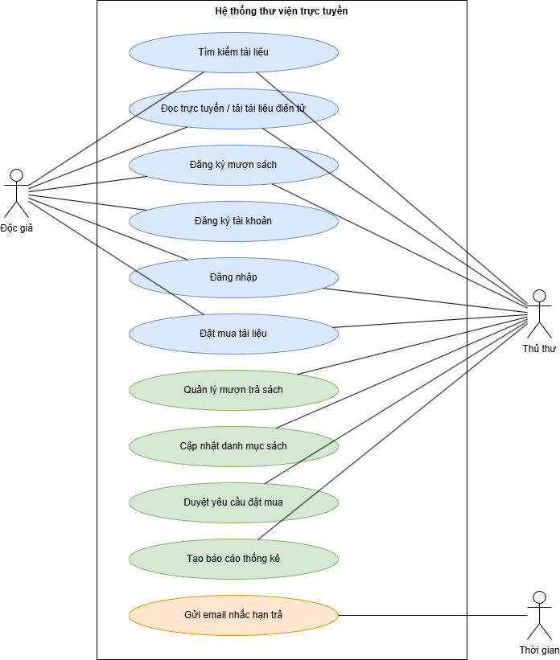

« Vẽ chính xác »
− Đặc tả use case : mô tả chi tiết các bước thực hiện của từng use case Ví dụ : Use case: Tìm kiếm tài liệu
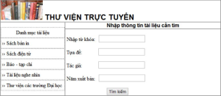
Trang 3 / 5
Mẫu đặc tả use case
Tên use case | Tìm kiếm tài liệu
Actor | Độc giả, thủ thư
Mô tả | Use case thực hiện việc tìm kiếm tài liệu theo một trong các tiêu chí: tựa sách, tên tác giả, năm xuất bản, hoặc tìm theo từ khóa.
Tiền điều kiện (Precondition) | Không
Hậu điều kiện (Postcondition) | Nếu tìm kiếm thành công thì người dùng có thể thực hiện các thao tác tiếp theo: đọc, tải, đăng ký mượn hoặc đặt mua.
Luồng sự kiện chính (Basic flow)
Actor | Hệ thống
1. Tại giao diện chính của hệ thống, người dùng chọn loại tài liệu cần tìm | 2. Hệ thống hiển thị form nhập thông tin của loại tài liệu cần tìm
3. Người dùng nhập một hoặc tất cả các tiêu chí: tựa sách, tên tác giả, năm xuất bản hoặc từ khóa và click nút tìm kiếm | 4. Nếu có, hệ thống hiển thị danh sách các sách trong form kết quả.
Luồng sự kiện thay thế (Alternate flow)
4.2 Người dùng chọn lại chức năng tìm kiếm để tìm tài liệu khác, lặp lại bước 1 đến 4 4.3 Người dùng kết thúc việc tìm kiếm | 4.1 Nếu không tìm thấy tài liệu theo yêu cầu thì hệ thống hiển thị thông báo không có tài liệu theo yêu cầu

Từ đặc tả có thể biểu diễn bằng Activity diagram
Trang 4 / 5
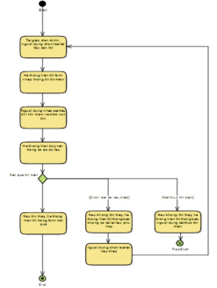
Tương tự làm cho các use case còn lại
............................................................................................................................................. ............................................................................................................................................. ............................................................................................................................................. ............................................................................................................................................. ............................................................................................................................................. ............................................................................................................................................. Hết lab
Good luck !
Trang 5 / 5

